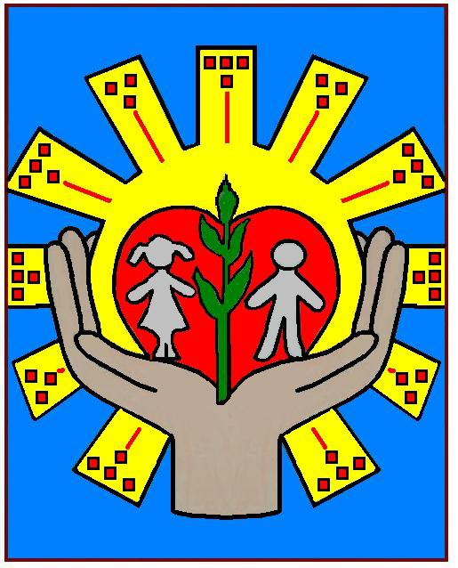
15.00 год.
Туган-Барановського, 7
(актова зала)
28.09. 2017
(четвер)

о 15 ¹⁵
ОГОЛОШЕННЯ
У Педагогічному коледжі відбудеться святкова зустріч
«Всі ми родом із дитинства»
з нагоди відзначення Всеукраїнського Дня дошкілля

Відділення дошкільної освіти

